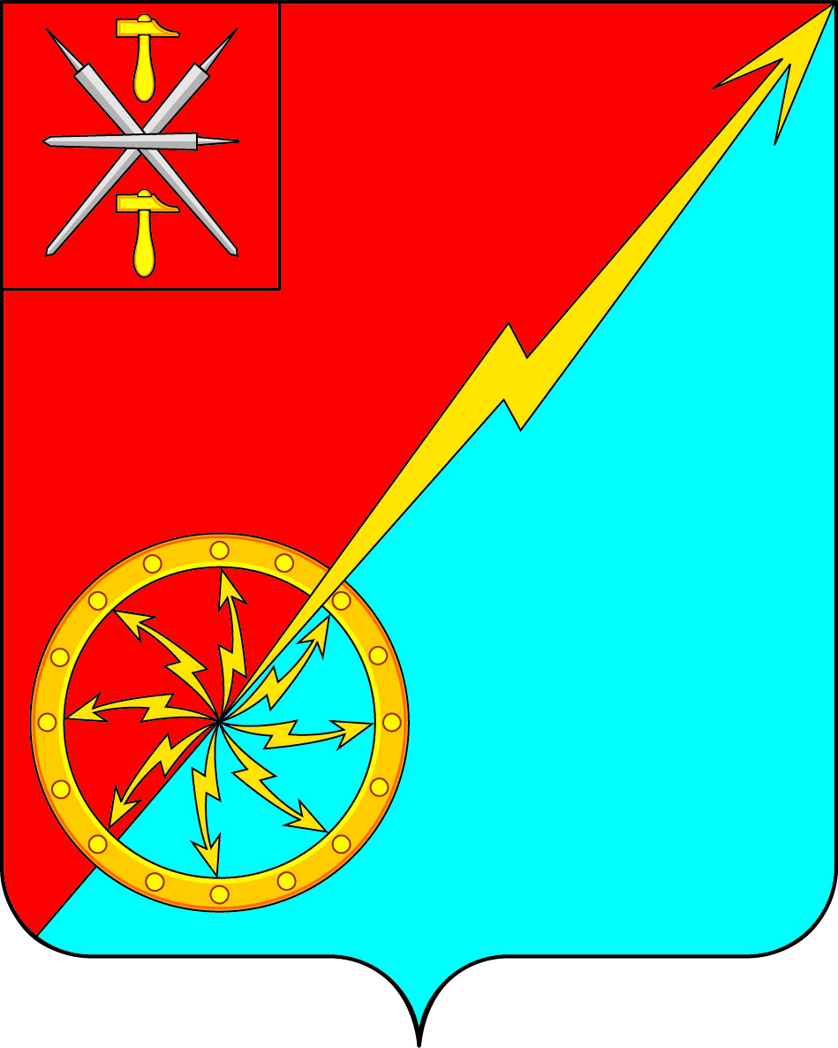

|  |  |
| --- | --- |
| **Собрание депутатов муниципального образования** | |
| **город Советск Щекинского района** | |
| **V созыва** | |
| **РЕШЕНИЕ** | |
| **от 20 ноября 2024 года** | **№ 23-67** |

**О вынесении проекта решения Собрания депутатов муниципального образования город Советск Щёкинского района «О внесении изменений и дополнений в Устав муниципального образования город Советск Щекинского района» на публичные слушания**

Рассмотрев проект решения Собрания депутатов муниципального образования город Советск Щекинского района «О внесении изменений и дополнений в Устав муниципального образования город Советск Щекинского района», внесенный главой администрации муниципального образования, и в целях приведения Устава муниципального образования город Советск Щекинского района в соответствие с требованиями Федерального закона от 6 октября 2003 года № 131-ФЗ «Об общих принципах организации местного самоуправления в Российской Федерации», на основании статьи 19 Устава муниципального образования город Советск Щекинского района, Собрание депутатов муниципального образования город Советск Щекинского района, **РЕШИЛО**:

1. Вынести проект решения Собрания депутатов муниципального образования город Советск Щёкинского района «О внесении изменений и дополнений в Устав муниципального образования город Советск Щекинского района» для обсуждения на публичные слушания (Приложение).
2. Назначить публичные слушания по проекту решения Собрания депутатов муниципального образования город Советск Щёкинского района «О внесении изменений и дополнений в Устав муниципального образования город Советск Щекинского района» на **12 декабря 2024 года**. Установить время проведения публичных слушаний **16 часов 00 минут**. Место проведения: Тульская область, город Советск, пл. Советов, д. 1, зал заседаний администрации МО г. Советск Щекинского района.

3. Утвердить состав организационного комитета по подготовке и проведению публичных слушаний:

* Холаимова Елена Викторовна - глава муниципального образования г. Советск Щекинского района;
* Бурдикова Наталья Вячеславовна – депутат Собрания депутатов МО г. Советск Щекинского района;
* Романюк Анна Евгеньевна – юрисконсульт МКУ «СГУЖиБ»;
* Аносова Екатерина Николаевна – инспектор отдела по АПВ и ЗИО.

4. Провести первое заседание организационного комитета **21 ноября 2024 года.**

5. Установить порядок учета предложений по проекту решения Собрания депутатов муниципального образования город Советск Щекинского района «О внесении изменений и дополнений в Устав муниципального образования город Советск Щекинского района», порядок участия граждан в его обсуждении в соответствии с решением Собрания депутатов МО город Советск Щекинского района от 19 ноября 2018 г. № 75-252 «Об утверждении Положения «Об организации и проведении публичных слушаний, общественных обсуждений в муниципальном образовании город Советск Щекинского района».

6. Предложения о внесении изменений и дополнений в Устав муниципального образования город Советск Щекинского района регистрируются и рассматриваются организационным комитетом по адресу: г. Советск, пл. Советов, д. 1, кабинет 5, e-mail: [sh-sdsovetsk@tularegion.org](mailto:sh-sdsovetsk@tularegion.org) до **11 декабря 2024** **года** с 9:00 до 17:00 (кроме выходных дней). Справки по телефону: (848751) 7-41-38.

7. Опубликовать проект решения Собрания депутатов муниципального образования город Советск Щёкинского района «О внесении изменений и дополнений в Устав муниципального образования город Советск Щекинского района» в информационном бюллетене «Щекинский муниципальный вестник» и разместить на официальном сайте МО г. Советск в сети Интернет.

8. Настоящее решение вступает в силу со дня опубликования.

Глава муниципального образования

город Советск Щекинского района Е. В. Холаимова

Приложение

к решению Собрания депутатов

муниципального образования

город Советск Щекинского района

от 20 ноября 2024 г. № 23-67

ПРОЕКТ

|  |  |
| --- | --- |
| Собрание депутатов муниципального образования | |
| город Советск Щекинского района | |
| V созыва | |
| РЕШЕНИЕ | |
| от ______________ 2024 года | № __________ |

**О внесении изменений и дополнений в Устав муниципального образования город Советск Щекинского района**

Рассмотрев проект решения Собрания депутатов муниципального образования город Советск Щекинского района «О внесении изменений и дополнений в Устав муниципального образования город Советск Щекинского района», в целях приведения Устава муниципального образования город Советск Щекинского района в соответствие с требованиями Федерального закона от 6 октября 2003 года № 131-ФЗ «Об общих принципах организации местного самоуправления в Российской Федерации», учитывая результаты проведенных публичных слушаний по проекту указанного решения, на основании статьи 27 Устава муниципального образования город Советск Щекинского района, Собрание депутатов муниципального образования город Советск Щекинского района **РЕШИЛО**:

1. Внести в Устав муниципального образования город Советск Щекинского района следующие изменения и дополнения:

**1.1. Наименование** изложить в следующей редакции:

«Устав муниципального образования городское поселение город Советск Щекинского муниципального района Тульской области»;

**1.2 Статью 1** изложить в следующей редакции:

«Статья 1. Наименование муниципального образования и его правовой статус

1. Официальное наименование муниципального образования - муниципальное образование городское поселение город Советск Щекинского муниципального района Тульской области (далее по тексту – муниципальное образование г. Советск). Сокращенная форма наименования муниципального образования, используемая наравне с полным наименованием - муниципальное образование город Советск Щекинского района.
2. Муниципальное образование г. Советск наделено статусом городского поселения Законом Тульской области от 11.03.05 года № 552-ЗТО «Об отдельных вопросах организации местного самоуправления на территории Щекинского района Тульской области».

Территория муниципального образования г. Советск входит в состав территории муниципального образования Щекинский муниципальный район Тульской области.»;

**1.3. В части 1 статьи 2** слова «О переименовании муниципального образования «г. Щекино и Щекинский район» Тульской области, установлении границ, наделении статусом и определении административных центров муниципальных образований на территории Щекинского района Тульской области» заменить словами «Об отдельных вопросах организации местного самоуправления на территории Щекинского района Тульской области».

**1.4. Статью 7 дополнить пунктом 42** следующего содержания:

«42) осуществление учета личных подсобных хозяйств, которые ведут граждане в соответствии с Федеральным [законом](https://www.consultant.ru/document/cons_doc_LAW_454116/) от 7 июля 2003 года N 112-ФЗ "О личном подсобном хозяйстве", в похозяйственных книгах.».

**1.5. В абзаце четвертом части 8 статьи 12** слова «избирательной комиссией муниципального образования» заменить словами «соответствующей комиссией референдума».

**1.6. Часть 1 статьи 35 дополнить пунктом 1.1.** следующего содержания:

«1.1. Уставом муниципального образования в соответствии с законом Тульской области могут быть предусмотрены право представительного органа муниципального образования принимать участие в формировании местной администрации, в том числе в утверждении или согласовании назначения на должность заместителей главы местной администрации, руководителей отраслевых (функциональных) и (или) территориальных органов местной администрации, а также формы и порядок такого участия.».

**1.7. Статью 41** считать утратившей силу.

**1.8. Статью 50 дополнить частью 9** следующего содержания:

«9. Администрация муниципального образования осуществляет передачу в безвозмездное владение и пользование объектов электросетевого хозяйства, находящихся в муниципальной собственности, системообразующей территориальной сетевой организации или территориальной сетевой организации, действующих в границах Тульской области, в случаях, порядке и на условиях, которые установлены законодательством Российской Федерации об электроэнергетике.».

**1.9. Дополнить устав главой V.I.** следующего содержания:

**«Глава V.I. Межмуниципальное сотрудничество**

**Статья 59.1. Формы межмуниципального сотрудничества**

1. Межмуниципальное сотрудничество осуществляется в следующих формах:

1) членство муниципальных образований в объединениях муниципальных образований;

2) учреждение межмуниципальных хозяйственных обществ, межмуниципального печатного средства массовой информации и сетевого издания;

3) учреждение муниципальными образованиями некоммерческих организаций;

4) заключение договоров и соглашений;

5) организация взаимодействия советов муниципальных образований Тульской области.

2. Объединения муниципальных образований, межмуниципальные хозяйственные общества, некоммерческие организации, учрежденные муниципальными образованиями, не могут наделяться полномочиями органов местного самоуправления.

**Статья 59.2. Советы муниципальных образований Тульской области**

1. В Тульской области образуется совет муниципальных образований, обеспечивающий взаимодействие органов местного самоуправления, их должностных лиц, а также муниципальных образований, представление и защиту их общих интересов в пределах территории Тульской области.

Организация и деятельность советов муниципальных образований Тульской области осуществляются в соответствии с требованиями законодательства Российской Федерации о некоммерческих организациях, применяемыми к ассоциациям.

Органы государственной власти Тульской области осуществляют взаимодействие с советами муниципальных образований Тульской области в порядке, установленном законами Тульской области.

2. Лица, представляющие органы управления советов муниципальных образований Тульской области, в том числе лица, замещающие муниципальные должности, вправе входить в составы координационных, совещательных и иных органов, деятельность которых затрагивает вопросы, относящиеся к полномочиям органов местного самоуправления по решению вопросов местного значения, а также к отдельным государственным полномочиям, передаваемым органам местного самоуправления законами Тульской области, при органах исполнительной власти Тульской области.

3. Совет муниципальных образований Тульской области готовит и представляет в высший исполнительный орган субъекта Российской Федерации и Ассоциацию "Всероссийская ассоциация развития местного самоуправления" ежегодный доклад о состоянии и развитии местного самоуправления в субъекте Российской Федерации. Особенности подготовки указанного доклада могут устанавливаться законами субъекта Российской Федерации.

**Статья 59.3. Всероссийская ассоциация развития местного самоуправления**

1. Организацию взаимодействия муниципальных образований, советов муниципальных образований субъектов Российской Федерации, иных объединений муниципальных образований, некоммерческих организаций, к целям деятельности которых относится обеспечение реализации конституционных прав граждан на осуществление местного самоуправления, в целях представления и защиты общих интересов органов местного самоуправления и их должностных лиц, в том числе представления указанных интересов в рамках единой системы публичной власти и при организации сотрудничества муниципальных образований с международными организациями и иностранными юридическими лицами, осуществляет Ассоциация "Всероссийская ассоциация развития местного самоуправления".

2. Организация и деятельность Ассоциации "Всероссийская ассоциация развития местного самоуправления" осуществляются в соответствии с требованиями законодательства Российской Федерации о некоммерческих организациях, применяемыми к ассоциациям.

3. Советы муниципальных образований субъектов Российской Федерации являются членами Ассоциации "Всероссийская ассоциация развития местного самоуправления".

4. Лица, представляющие органы управления Ассоциации "Всероссийская ассоциация развития местного самоуправления", в том числе лица, замещающие муниципальные должности, вправе входить в составы координационных, совещательных и иных органов, деятельность которых затрагивает вопросы, относящиеся к полномочиям органов местного самоуправления по решению вопросов местного значения, а также к отдельным государственным полномочиям, передаваемым органам местного самоуправления федеральными законами, при федеральных органах исполнительной власти.

5. Ассоциация "Всероссийская ассоциация развития местного самоуправления" готовит и представляет в Правительство Российской Федерации ежегодный доклад о состоянии и развитии местного самоуправления в Российской Федерации.

**Статья 59.4. Межмуниципальные хозяйственные общества**

1. Межмуниципальные хозяйственные общества учреждаются в целях объединения финансовых средств, материальных и иных ресурсов муниципальных образований для совместного решения вопросов местного значения.

2. Межмуниципальные хозяйственные общества учреждаются в форме непубличных акционерных обществ и обществ с ограниченной ответственностью по решению представительных органов муниципальных образований.

3. Межмуниципальные хозяйственные общества осуществляют свою деятельность в соответствии с Гражданским [кодексом](https://login.consultant.ru/link/?req=doc&base=LAW&n=482692&date=14.08.2024) Российской Федерации, иными федеральными законами.

4. Государственная регистрация межмуниципальных хозяйственных обществ осуществляется в соответствии с Федеральным [законом](https://login.consultant.ru/link/?req=doc&base=LAW&n=482683&date=14.08.2024) от 8 августа 2001 года N 129-ФЗ "О государственной регистрации юридических лиц и индивидуальных предпринимателей".

5. Органы местного самоуправления могут выступать соучредителями межмуниципального печатного средства массовой информации и сетевого издания.

**Статья 59.5. Некоммерческие организации муниципальных образований**

1. Собрание депутатов муниципального образования могут принимать решения о создании некоммерческих организаций в форме автономных некоммерческих организаций и фондов.

2. Некоммерческие организации муниципальных образований осуществляют свою деятельность в соответствии с Гражданским кодексом Российской Федерации, федеральным [законом](https://login.consultant.ru/link/?req=doc&base=LAW&n=482664&date=14.08.2024) о некоммерческих организациях, иными федеральными законами.».

**1.10. Статью 62 дополнить частями 8, 9, 10** следующего содержания:

«8. Срок, в течение которого Губернатор Тульской области издает правовой акт об отрешении от должности главы муниципального образования или главы администрации, не может быть менее одного месяца со дня вступления в силу последнего решения суда, необходимого для издания указанного акта, и не может превышать шесть месяцев со дня вступления в силу этого решения суда.

9. Губернатор Тульской области вправе вынести предупреждение, объявить выговор главе муниципального образования, главе администрации за ненадлежащее исполнение или неисполнение обязанностей по обеспечению осуществления органами местного самоуправления отдельных государственных полномочий, переданных органам местного самоуправления федеральными законами и (или) законами Тульской области.

10. Губернатор Тульской области вправе отрешить от должности главу муниципального образования, главу администрации в случае, если в течение месяца со дня вынесения Губернатором Тульской области предупреждения, объявления выговора главе муниципального образования, главе администрации в соответствии с частью 2.1 настоящей статьи главой муниципального образования, главой администрации не были приняты в пределах своих полномочий меры по устранению причин, послуживших основанием для вынесения предупреждения, объявления выговора.».

**1.11. Часть 2 статьи 62.1 дополнить пунктом 6** следующего содержания:

«6) систематическое недостижение показателей для оценки эффективности деятельности органов местного самоуправления.».

2. Направить настоящее решение в Управление Министерства юстиции Российской Федерации по Тульской области для государственной регистрации и официального опубликования (обнародования) на портале Минюста России.

3. Настоящее решение вступает в силу со дня официального опубликования в средстве массовой информации – информационном бюллетене «Щекинский муниципальный вестник» после его государственной регистрации.

4. Контроль за исполнением настоящего решения оставляю за собой.

Глава муниципального образования

город Советск Щекинского района Е. В. Холаимова